# Lý thuyết Bài 6: Ý tưởng và cơ hội kinh doanh

**Lý thuyết KTPL 11 Bài 6: Ý tưởng và cơ hội kinh doanh**  
A. **Lý thuyết Ý tưởng và cơ hội kinh doanh**  
**1. Ý tưởng kinh doanh**  
- Ý tưởng kinh doanh là những suy nghĩ, hành động sáng tạo, có tính khả thi, có thể đem lại lợi nhuận trong kinh doanh.  
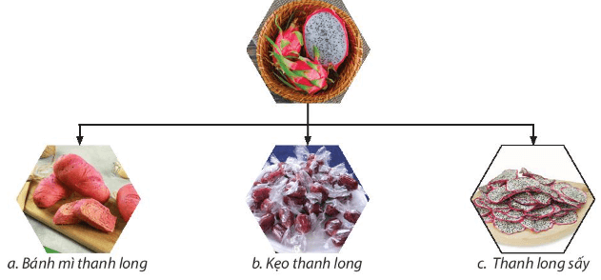  
**2. Cơ hội kinh doanh**  
- Cơ hội kinh doanh là những điều kiện, hoàn cảnh thuận lợi để chủ thể kinh tế thực hiện được mục tiêu kinh doanh (thu lợi nhuận).  
  
**3. Tầm quan trọng của việc xây dựng ý tưởng kinh doanh và xác định, đánh giá các cơ hội kinh doanh**  
*- Tầm quan trọng của việc xây dựng ý tưởng kinh doanh:*  
+ Là cơ sở định hướng mọi hoạt động kinh doanh như lập kế hoạch, đánh giá phương án, triển khai, giám sát,...  
+ Tạo ra tính chủ động và hiệu quả trong hoạt động kinh doanh.  
*- Tầm quan trọng của việc xác định, đánh giá các cơ hội kinh doanh:*  
+ Lựa chọn được cơ hội kinh doanh phù hợp với doanh nghiệp.  
+ Tác động đến sự thành công hay thất bại của doanh nghiệp.  
  
*Một số tiêu chí để đánh giá ý tưởng kinh doanh hiệu quả*  
**4. Ý nghĩa của ý tưởng kinh doanh**  
- Tăng lợi thế cạnh tranh trong kinh doanh;  
- Đáp ứng sự biến động của thị trường.  
**5. Các nguồn giúp tạo ý tưởng kinh doanh**  
- Lợi thế nội tại: đam mê, tri thức, khát vọng, sức sáng tạo; khả năng huy động các nguồn lực;  
- Cơ hội bên ngoài: nhu cầu; nguồn cung ứng; sự cạnh tranh; vị trí triển khai; chính sách vĩ mô.  
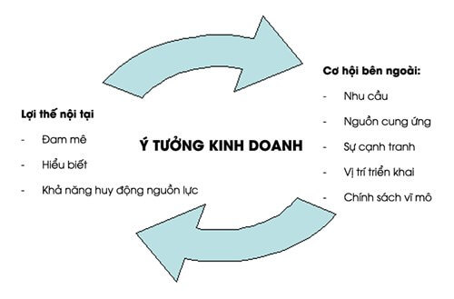  
*Các nguồn hình thành ý tưởng kinh doanh*  
B. **Bài tập Ý tưởng và cơ hội kinh doanh**  
**Câu 1.**Điền cụm từ thích hợp vào chỗ trống (….) trong khái niệm sau đây: “……. là những suy nghĩ, hành động sáng tạo, có tính khả thi, có thể đem lại lợi nhuận trong kinh doanh”.  
A. Ý tưởng kinh doanh.  
B. Lợi thế nội tại.  
C. Cơ hội kinh doanh.  
D. Cơ hội bên ngoài.  
**Hiển thị đáp án**  
  
**Đáp án đúng là: A**  
Ý tưởng kinh doanh là những suy nghĩ, hành động sáng tạo, có tính khả thi, có thể đem lại lợi nhuận trong kinh doanh.  
  
  
**Câu 2.**Nội dung nào sau đây **không phải**là dấu hiệu nhận diện một ý tưởng kinh doanh tốt?  
A. Tính trừu tượng, phi thực tế.  
B. Tính mới mẻ, độc đáo.  
C. Lợi thế cạnh tranh.  
D. Tính khả thi.  
**Hiển thị đáp án**  
  
**Đáp án đúng là: A**  
- Những dấu hiệu nhận diện một ý tưởng kinh doanh tốt là: tính vượt trội; tính mới mẻ, độc đáo; tính hữu dụng; tính khả thi; lợi thế cạnh tranh.  
  
  
**Câu 3.**Trong các nguồn giúp tạo ý tưởng kinh doanh dưới đây, yếu tố nào **không** thuộc về cơ hội bên ngoài của các chủ thể sản xuất kinh doanh?  
A. Nhu cầu của thị trường.  
B. Sự cạnh tranh giữa các chủ thể.  
C. Khả năng huy động các nguồn lực.  
D. Chính sách vĩ mô của nhà nước.  
**Hiển thị đáp án**  
  
**Đáp án đúng là: C**  
- Các nguồn tạo ý tưởng kinh doanh có thể xuất phát từ:  
+ Lợi thế nội tại như sự đam mê; hiểu biết, khả năng huy động các nguồn lực (tài chính, kết nối với khách hàng, nhà cung cấp đầu vào, nhà tài trợ,...).  
+ Cơ hội bên ngoài như nhu cầu sản phẩm trên thị trường; nguồn cung ứng; sự cạnh tranh; vị trí triển khai; chính sách vĩ mô của Nhà nước.  
  
  
**Câu 4.**Các nguồn giúp tạo ý tưởng kinh doanh của chủ thể sản xuất kinh doanh xuất phát từ  
A. lợi thế nội tại và cơ hội bên ngoài.  
B. điểm yếu nội tại và khó khăn bên ngoài.  
C. những mâu thuẫn của chủ thể sản xuất kinh doanh.  
D. những khó khăn nội tại của chủ thể sản xuất kinh doanh.  
**Hiển thị đáp án**  
  
**Đáp án đúng là: A**  
Các nguồn giúp tạo ý tưởng kinh doanh của chủ thể sản xuất kinh doanh xuất phát từ lợi thế nội tại và cơ hội bên ngoài.  
  
  
**Câu 5.**Nội dung nào sau đây phản ánh đúng lợi thế nội tại giúp hình thành ý tưởng kinh doanh?  
A. Chính sách vĩ mô của nhà nước.  
B. Nhu cầu sản phẩm trên thị trường.  
C. Lợi thế về nguồn cung ứng sản phẩm.  
D. Đam mê, hiểu biết của chủ thể kinh doanh.  
**Hiển thị đáp án**  
  
**Đáp án đúng là: D**  
- Các nguồn tạo ý tưởng kinh doanh có thể xuất phát từ:  
+ Lợi thế nội tại như sự đam mê; hiểu biết, khả năng huy động các nguồn lực (tài chính, kết nối với khách hàng, nhà cung cấp đầu vào, nhà tài trợ,...).  
+ Cơ hội bên ngoài như nhu cầu sản phẩm trên thị trường; nguồn cung ứng; sự cạnh tranh; vị trí triển khai; chính sách vĩ mô của Nhà nước.  
  
  
**Câu 6.**Những điều kiện, hoàn cảnh thuận lợi để chủ thể kinh tế thực hiện được mục tiêu kinh doanh (thu lợi nhuận) được gọi là  
A. Lực lượng lao động.  
B. Ý tưởng kinh doanh.  
C. Cơ hội kinh doanh.  
D. Năng lực quản trị.  
**Hiển thị đáp án**  
  
**Đáp án đúng là: C**  
Cơ hội kinh doanh là những điều kiện, hoàn cảnh thuận lợi để chủ thể kinh tế thực hiện được mục tiêu kinh doanh (thu lợi nhuận).  
  
  
**Câu 7.**Nội dung nào sau đây **không**phản ánh đúng những dấu hiệu nhận diện một cơ hội kinh doanh tốt?  
A. Tính thời điểm (không sớm hoặc quá muộn so với thị trường).  
B. Tính ổn định (cơ hội kinh doanh có tính lâu dài, bền vững).  
C. Tính hấp dẫn (mang lại lợi nhuận cao, sức ép cạnh tranh thấp).  
D. Tính trừu tượng, mơ hồ, khó thực hiện được mục tiêu kinh doanh.  
**Hiển thị đáp án**  
  
**Đáp án đúng là: D**  
- Một cơ hội kinh doanh tốt cần phải có tính hấp dẫn, ổn định, đúng thời điểm, khả năng duy trì sản phẩm, dịch vụ và tạo ra giá trị cho người tiêu dùng.  
  
  
**Câu 8.**Yếu tố nào dưới đây **không**thể hiện cho một cơ hội kinh doanh tốt?  
A. Hấp dẫn.  
B. Ổn định.  
C. Đúng thời điểm.  
D. Lỗi thời.  
**Hiển thị đáp án**  
  
**Đáp án đúng là: D**  
- Một cơ hội kinh doanh tốt cần phải có tính hấp dẫn, ổn định, đúng thời điểm, khả năng duy trì sản phẩm, dịch vụ và tạo ra giá trị cho người tiêu dùng.  
  
  
**Xem thêm tóm tắt lý thuyết Kinh tế pháp luật 11 sách Chân trời sáng tạo, chi tiết khác:**  
Lý thuyết Bài 7: Năng lực cần thiết của người kinh doanh  
Lý thuyết Bài 8: Đạo đức kinh doanh  
Lý thuyết Bài 9: Văn hoá tiêu dùng  
Lý thuyết Bài 10: Quyền bình đẳng của công dân trước pháp luật  
Lý thuyết Bài 11: Bình đẳng giới